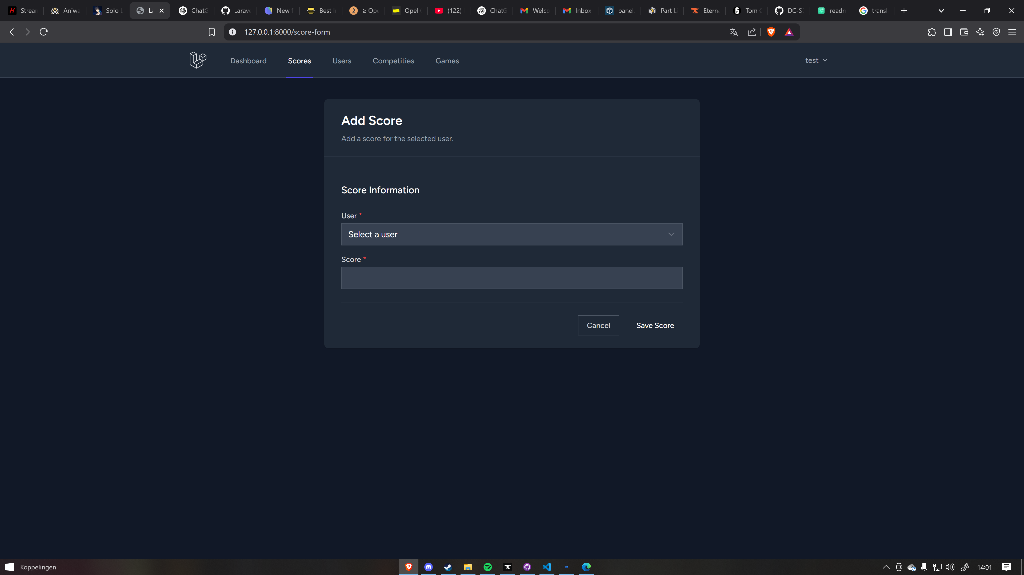

Met deze feature maak ik een score aan voor en specifieke user in mijn database.

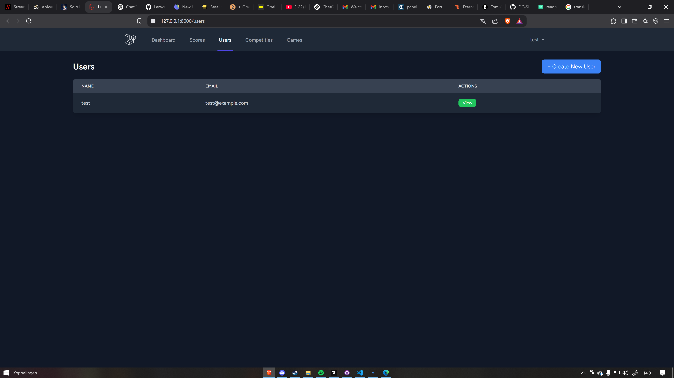

Met deze feature kan ik users aanmaken en ook alle users in mijn database weergeven.

Ik kan ook met de view knop de scores kijken van die specifieke user en ook aanpassen en/of verwijderen.

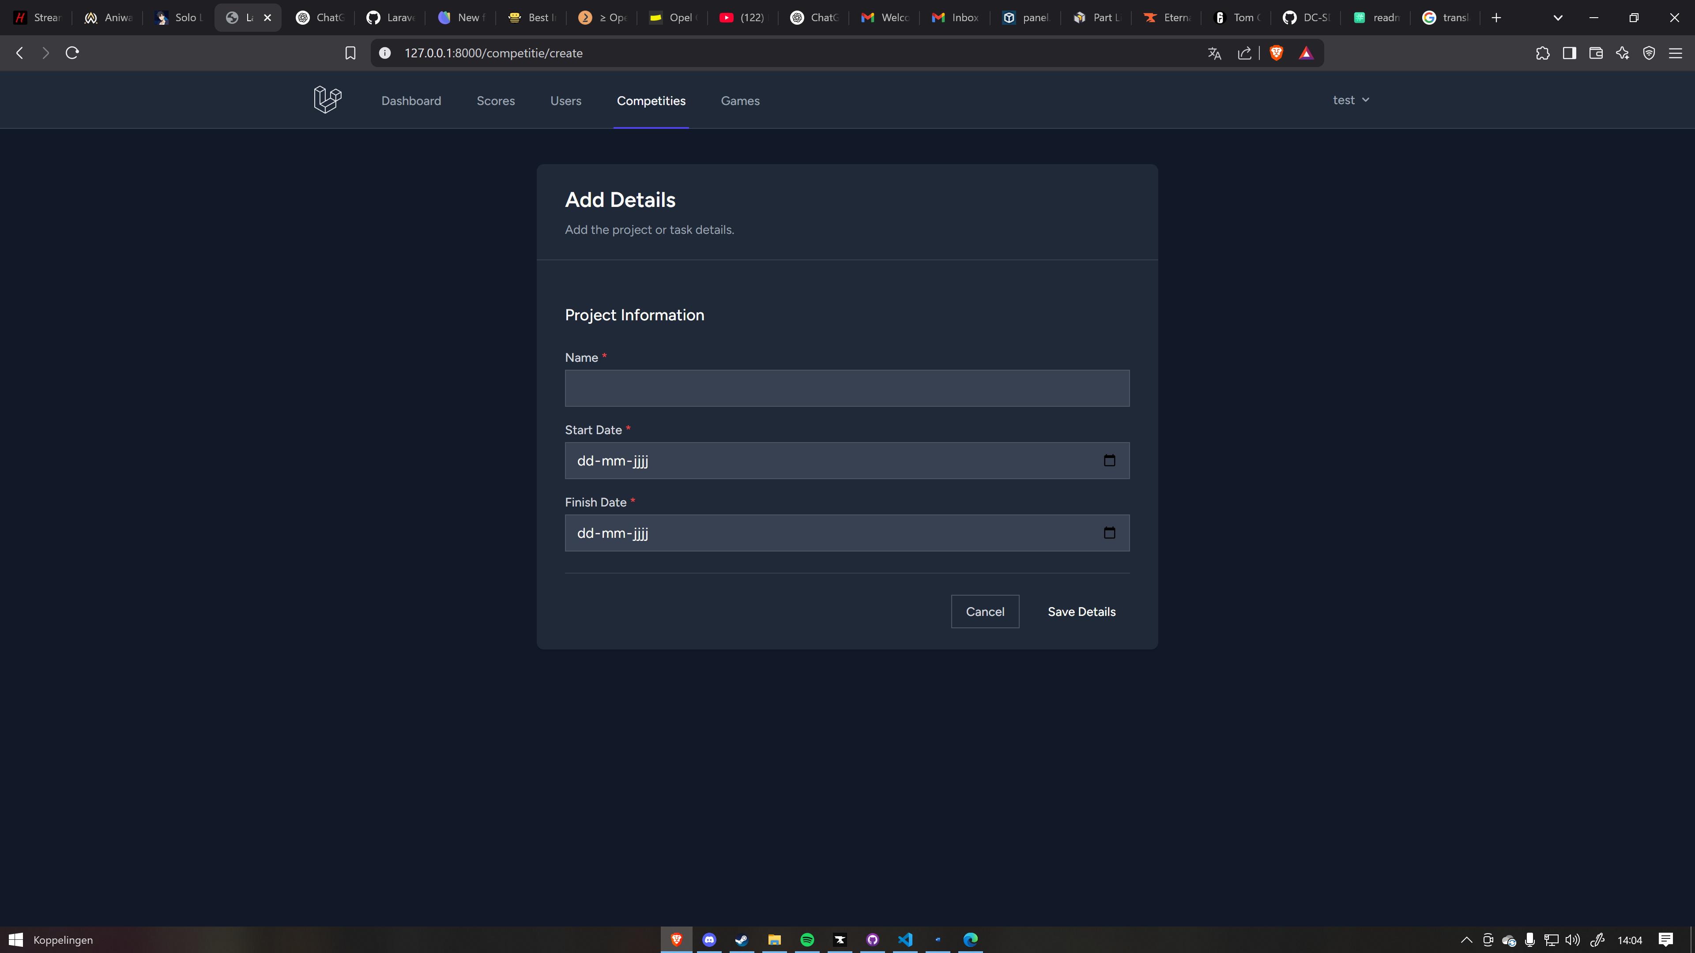

Met deze feature kan ik een competitie aanmaken met een start datum en een einddatum.

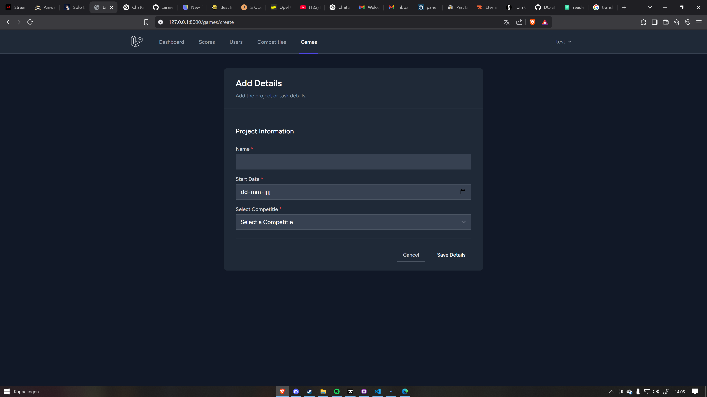

Met deze feature kan ik de games aanmaken met de aangemaakte competities en ook met een startdatum feature.